## 

**Unidad 1 - INTRODUCCIÓN A LA ECONÓMICA** **2**

Frontera de Posibilidades de Producción. Problemas Económicos Básicos 2

**Unidad 2 - TEORÍA DE LA PRODUCCIÓN Y DE LOS COSTOS** **5**

Teoría de Producción. Funciones de Producción 5

Isocuantas e Isocostos. Senderos de Expansión 7

Teoría de los Costos: Corto y Largo Plazo 12

**UNIDAD 3: DEMANDA Y MERCADOS** **16**

Teoría de la Utilidad. Equilibrio del Consumidor 16

Función de Demanda. Elasticidades 19

Mercado de Bienes y Servicios. Clasificación 22

Precio y Producción en Competencia Perfecta 25c

Precio y Producción en Monopolio 27

Mercado de Factores. Distribución del Ingreso 32

**UNIDAD 4: MACROECONOMÍA** **39**

Problemas Macroeconómicos. Crecimiento, Empleo, Inflación 39

Métodos de PBI 40

Producto Bruto Interno 40

Consumo y Ahorro - Demanda Agregada 41

Flujo Circular del Ingreso 44

**Unidad N°5: Economía de Empresas, Contabilidad General, Estructura Financiera de las Empresas** **45**

Contabilidad General. Balance, Cuentas de Pérdidas y Ganancias 45

Depreciación y Amortización 47

Estructura Financiera de la Empresa. Ciclo de Capital (K) Circulante 49

Indicadores Y Ratios De Performance 52

Contabilidad De Costos 54

TEORÍA DE LAS RESTRICCIONES 57

**UNIDAD N°6: INGENIERÍA ECONÓMICA** **57**

VALOR DEL DINERO EN EL TIEMPO. EQUIVALENCIAS. ANUALIDADES. 57

INDICADORES 59

Reemplazo de Equipo 61

Decisiones con Riesgo e Incertidumbre 62

**Unidad N°7: FORMULACION Y EVALUACION DE PROYECTOS** **66**

Formulación de Proyectos de Inversión 66

Evaluación Económica y Financiera de Proyectos 70

## 

# Unidad 1 - INTRODUCCIÓN A LA ECONÓMICA

## Frontera de Posibilidades de Producción. Problemas Económicos Básicos

**Principio de Escasez**

Este principio establece que existe una disparidad entre deseos y necesidades humanas ilimitados y medios disponibles limitados para satisfacerlos.

**Frontera de las posibilidades de producción**

La curva de transformación o frontera de posibilidades de producción (FPP) muestra la **cantidad máxima posible de unos bienes o servicios que puede producir una determinada economía con los recursos y la tecnología de que dispone**, y dadas las cantidades de otros bienes y servicios que también produce.

En la siguiente foto podemos ver el **crecimiento económico** que supone el aumento de la capacidad productiva de la economía, por ejemplo por una mejora técnica, descubrimiento de un nuevo recurso natural, etc.

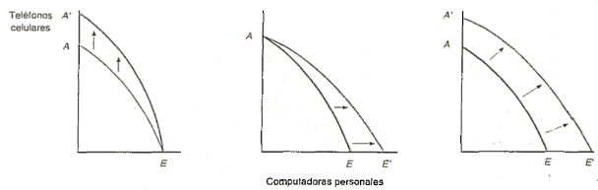

**Una mejora o perfeccionamiento en la producción de uno de los bienes implica un desplazamiento de la frontera en la dirección marcada por el eje en el que se representa el bien.**

**Costo de Oportunidad**

El Costo de Oportunidad de una decisión **es aquello a lo que se debe renunciar para obtener algo**. **El Costo de Oportunidad** de un bien o servicio **es la cantidad de otros bienes o servicios a la que se debe renunciar para conseguirlo.**

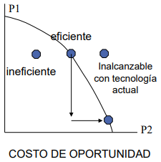

La **Frontera de posibilidades de producción** muestra el máximo de combinaciones de productos que la economía puede producir utilizando todos los recursos con los que cuenta (plena utilización de recursos, eficiente).

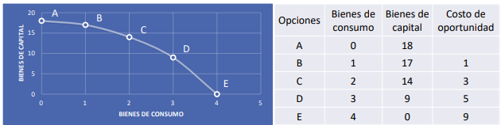

**Resumen:**

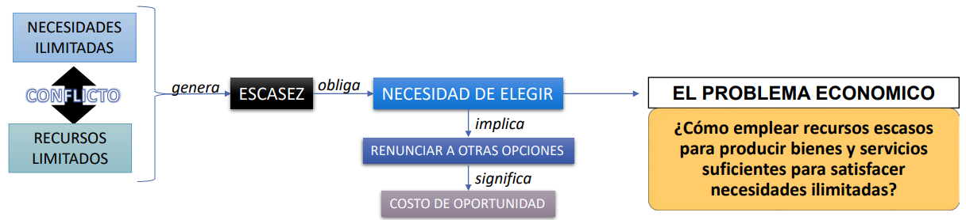

**Problemas de toda sociedad**

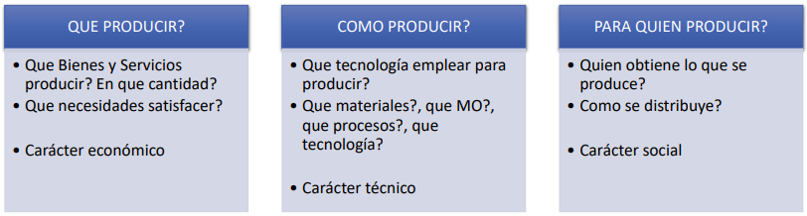

**Formas de organización para responder estas 3 preguntas:**

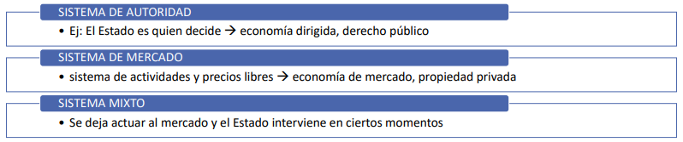

Para entender el funcionamiento de la Economía y para expresar las relaciones causa-efecto, se recurre a los modelos económicos. Un modelo es una simplificación de la realidad que, a través de supuestos, argumentos y conclusiones, explica una determinada proposición.

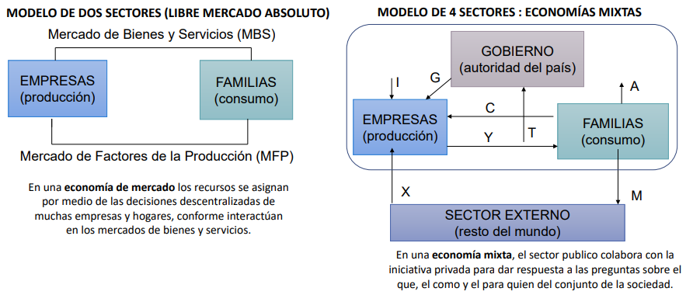

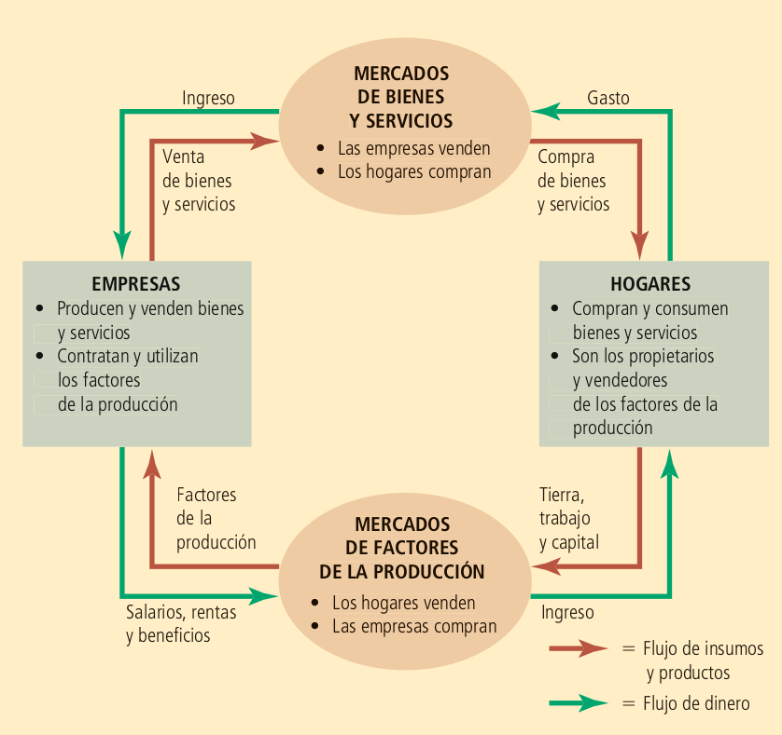

# Unidad 2 - TEORÍA DE LA PRODUCCIÓN Y DE LOS COSTOS

## Teoría de Producción. Funciones de Producción

**Teoría de la Producción**

La teoría de la producción **muestra como las empresas utilizan factores de producción y los convierten en bienes y servicios.**

La **empresa** es la unidad económica de **producción** encargada de la transformación de los **FP**, para obtener **bienes y servicios** que se venden en los **mercados.**

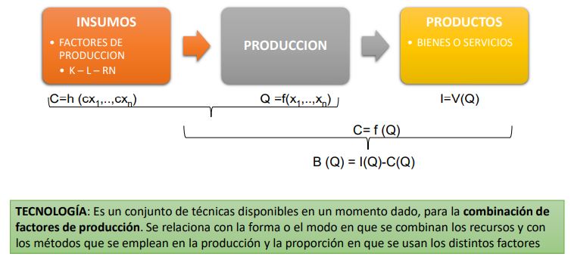

**La Función de Producción**

Especifica la **cantidad máxima de un bien que puede producirse con una cantidad dada de factores o insumos**, y se define para un estado dado del conocimiento tecnológico.

Puede ser de **Corto o Largo Plazo:**

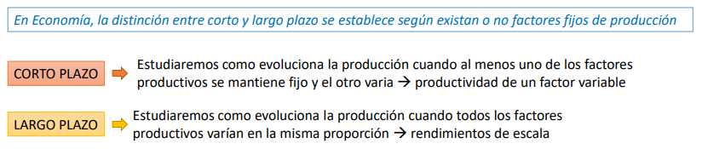

**Corto Plazo**

En el Corto Plazo, la **Curva de Producto Total** muestra la relación entre la cantidad de un factor variable y la cantidad de producto obtenida.

El producto total inicialmente aumenta a un ritmo creciente y luego lo hace de forma decreciente hasta alcanzar un máximo, a partir del cual decrece. 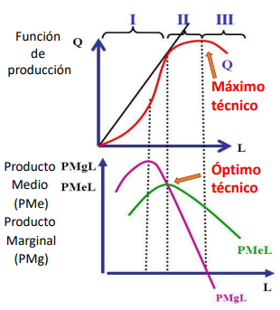

El máximo de la curva del producto se denomina **MÁXIMO TÉCNICO.**

El **Producto Marginal (PMg)** mide como varía la producción al variar el factor de producción, en este caso L.

$$PMg = \frac{Variación Producto Total}{Variación de una unidad del factor productivo variable}= \frac{ΔQ}{ΔL}$$

El **Producto Medio (PMe)** mide cuánto producto se produce a partir de cada factor de producción.

$$PMe = \frac{ Producto Total}{Unidades del factor productivo variable}= \frac{Q}{L}$$

**Nota:** El máximo de la curva del PMe, o donde se cortan la curva de PMe y PMg, se denomina **ÓPTIMO TÉCNICO** y es la cantidad a producir que mejor rendimiento le genera a la empresa.

**LARGO PLAZO**

En el largo plazo, la función de producción puede variar todos los factores productivos que utiliza, por lo que la gráfica se vuelve 3D, exactamente igual que como las isocuantas:

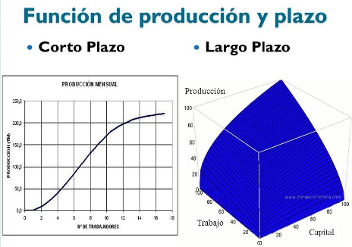

Todo el asunto se explica más adelante.

**La Ley de los Rendimientos Decrecientes**

Esta ley establece que el **producto marginal** **de un factor variable de producción disminuye**, traspasado cierto nivel, al **incrementarse la cantidad empleada** de ese factor, *ceteris paribus*.

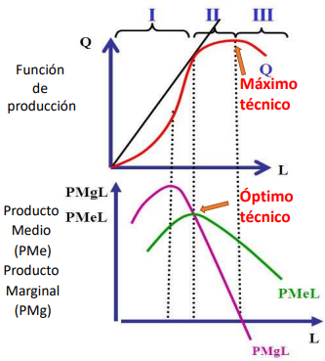

**Cuando permanece fija la cantidad de un factor y se añaden sucesivamente unidades de recurso variable, hay un punto a partir del cual disminuye el producto marginal del recurso variable**. (La curva verde después del cruce).

Etapa I ➝ Rendimientos Crecientes ➝ PMg > PMe.

Etapa II ➝ Rendimientos Decrecientes ➝ Pmg < PMe y PMg > 0 ➝  **Esta es la Región Económica de Producción.**

Etapa III ➝ **Agregar más de ese FP** variable hace que **la producción disminuya** ➝ PMg < 0.

**Largo Plazo**

Las propiedades técnicas de la producción a **largo plazo** se determinan en torno al concepto de **rendimientos de escala.**

* **Escala** significa el tamaño de la empresa medido por su producción.
* **Los rendimientos de escala** reflejan la respuesta del producto total cuando todos los factores se incrementan proporcionalmente.

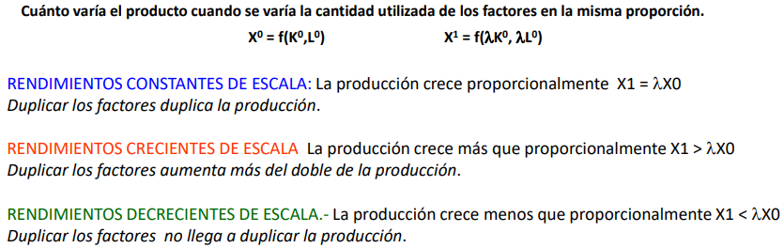

## Isocuantas e Isocostos. Senderos de Expansión

**Curva Isocuanta**

Muestra las distintas combinaciones de factores para producir el mismo nivel de producción.

Si suponemos que en la producción sólo intervienen dos factores, el trabajo (L) y el capital (K), la función vendrá dada por la siguiente expresión:

$$Q = F(L,K)$$

Esta función establece el **máximo nivel de producción** que puede obtenerse de **cada combinación** de los factores productivos: **trabajo y capital.**

En este aspecto, **la Curva Isocuanta o Curva del Mismo Producto** surge de unir algunas de las posibles combinaciones de FP que permiten producir una cantidad determinada de producto (Q).

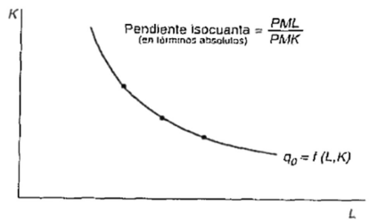

Las **Isocuantas** se pueden definir también como  **el lugar geométrico de todas las tecnologías** técnicamente eficientes  **que permiten obtener un determinado nivel de producto.**

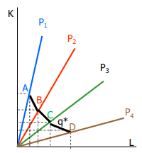

**P1, P2, P3, P4** son distintas tecnologías **A, B, C y D** son distintos modos de combinar los factores **K y L** para obtener el nivel de producción **q\***.

**LA TASA MARGINAL DE SUSTITUCIÓN TÉCNICA**

La TMST es la cantidad de un insumo que una firma está dispuesta ceder a cambio de una unidad adicional de otro insumo, sin que se produzcan pérdidas en la producción. Se mide por la pendiente de la isocuanta en el punto que representa esa combinación.

$$TSMT = - \frac{Variación de la cantidad de FP1}{Variación de la cantidad de FP2}= - \frac{ΔFP1}{ΔFP2}$$

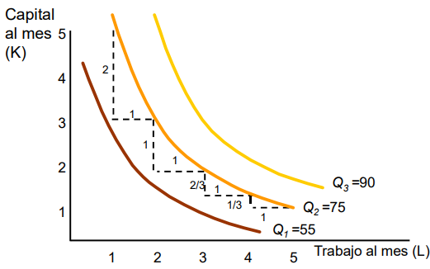

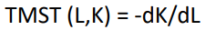

Volviendo a los rendimientos de escala:

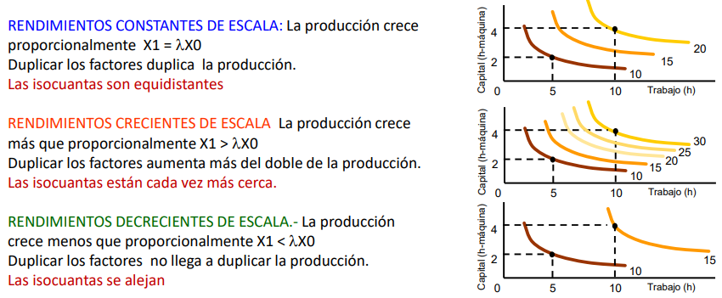

Y usted dirá, que forma rara tiene la Isocuanta, y yo, en mi delirio por haber resumido 5 horas seguidas rompo la 4ta pared y le digo, lo que pasa es que es un gráfico 3D que le hacen un corte:

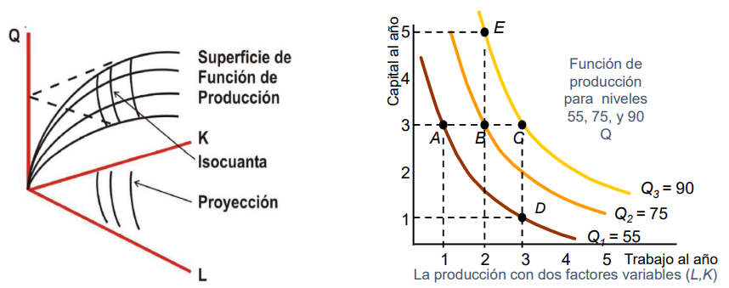

**Diferencia entre función de producción e isocuanta**

Una **función de producción** muestra la **relación entre la cantidad de un FP variable y la cantidad de producto obtenida / generada.** Una **isocuanta** identifica todas las **diferentes combinaciones (tecnologías) de insumos** de los FP que pueden ser usados para **producir nivel de producto total.**

**FUNCIÓN DE COBB - DOUGLAS**

Representa una relación en donde las proporciones de trabajo y capital, con respecto al producto total, son constantes.

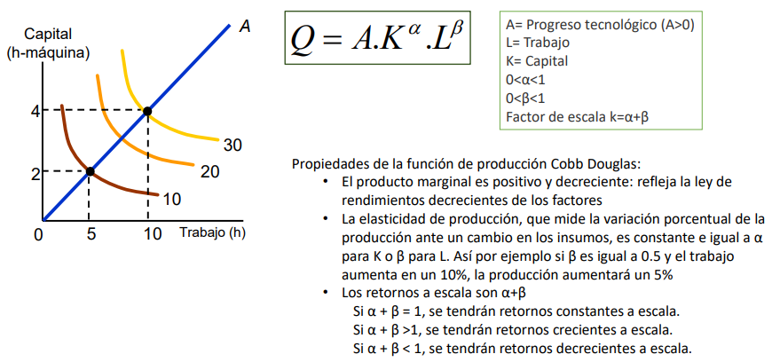

Cualquiera de las combinaciones de una función isocuanta es apropiada para obtener la cantidad Q, pero no todas las combinaciones (tecnologías) tienen el mismo costo de producción, por lo que la empresa buscará encontrar la combinación que le permita producir Q al menor costo.

**LÍNEA DE ISOCOSTO**

Dados los precios de los factores, siendo ***w*** el precio del trabajo y ***r*** el precio del capital, el costo total (CTq) de emplear cualquier volumen de L y K será:

$$CT_{0}=wL + rK$$

El conjunto de combinaciones de factores que pueden comprarse por un costo total determinado, que escribimos como CT0, se denomina **línea isocosto.**

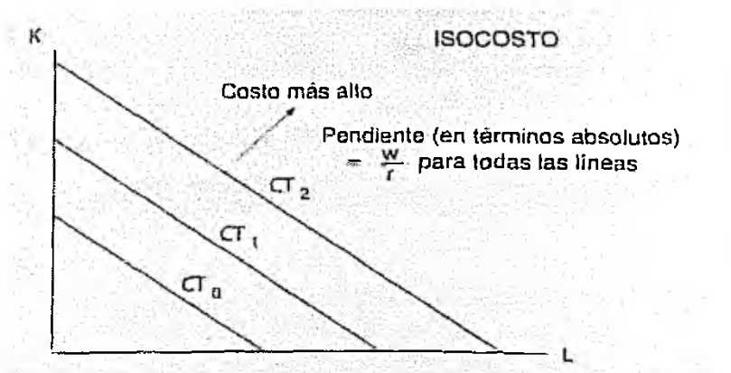

Para lograr representar gráficamente la línea de isocosto vamos a despejar la fórmula planteada respecto de K ( que sería como despejar la *y* en una fórmula común para que quede *y = ax + b* ):

Para mí la fórmula es como mi despeje de la izquierda pero en el libro sale como el de la derecha.

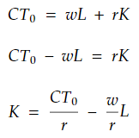 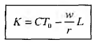

La pendiente de la isocosto es la razón de los precios de los factores productivos con signo negativo **–(w/r)**.

Las isocostos son paralelas, los precios de los factores son constantes y, en consecuencia, no se altera la relación **–(w/r).**

**EN EL PUNTO DE EFICIENCIA ECONÓMICA (en este caso el punto A) existe una combinación de FP para la cual la recta de isocosto es tangente a la curva de isocuanta.**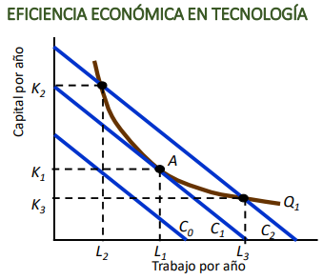

Para una recta de isocosto dada, se tiene la máxima cantidad de producción alcanzable.

Para una determinada cantidad de producción, se minimiza el costo.

La condición para **minimizar los costos** se alcanza cuando la razón entre los precios de los factores se iguala a la razón de los productos marginales de los factores, es decir:

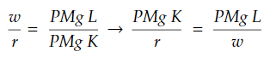

cuyo significado económico es que el producto marginal obtenido por el último $ tiene que ser el mismo, cualquiera sea el factor productivo.

**Nota**: La forma más fácil es acordarse que lo que varía (PMg) tiene que ir sobre su precio. w es de work, por eso va con la L que es trabajadores, con eso te acordas todo.

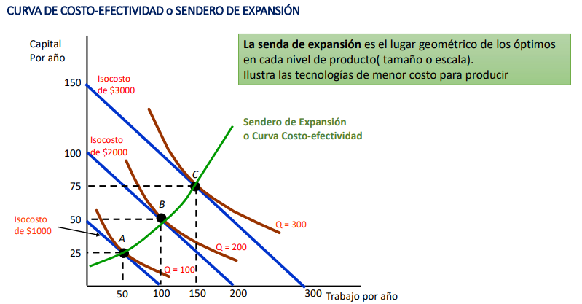

## Teoría de los Costos: Corto y Largo Plazo

El **costo** viene determinado por el valor de los FP utilizados por la empresa para producir el bien. **Costo -> sacrificio de recursos productivos.**

El **costo económico** considera el costo de oportunidad de todos los recursos utilizados, esto es, lo que todos los recursos podrían obtener en su mejor uso alternativo.

**COSTOS CORTO PLAZO**

En economía, la distinción entre **corto y largo plazo** se establece únicamente atendiendo o no a la **existencia de factores fijos.** Por esto, en el **corto plazo** distinguiremos entre costos relacionados a factores fijos y costos relacionados a factores variables, mientras que en el **largo plazo** guarda relación con la posibilidad de modificar los factores fijos, por lo que todos los factores se tornan variables.

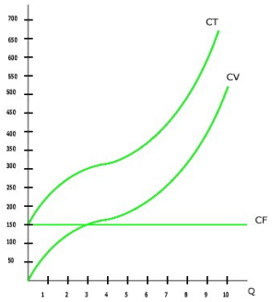

**Los costos fijos (CF)**, son los costos de los factores fijos de la empresa y, por lo tanto, **a corto plazo son independientes del nivel de producción**.

**Los costos variables (CV)**, **dependen** de la cantidad empleada de los factores variables y, por lo tanto, **del nivel de producción**.

**Los costos totales (CT)** son iguales a los costos fijos más los costos variables **CT=CF+ CV**

**COSTOS MEDIOS CORTO PLAZO**

Son los **costos por unidad de producción.**

**El costos fijos medios (CFMe),** es el cociente entre el costo fijo (CF) y el nivel de producción $CFMe = \frac{CF}{Q}$

**El costo variable medio (CVMe),** es el costo variable (CV) dividido por el nivel de producción $CVMe = \frac{CV}{Q}$

**El costo total medio (CTMe)**, es el costo total (CT = CF + CV) dividido por el número de unidades producidas $CTMe = \frac{CT}{Q} = CVMe + CFMe$

Esto último nos dice **lo que cuesta en promedio cada unidad de producto.**

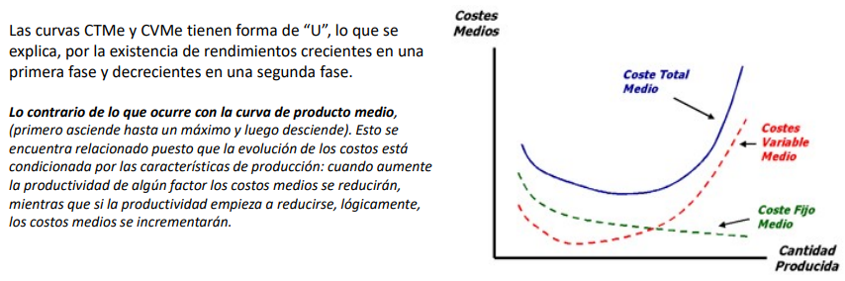

**COSTOS MARGINALES CORTO PLAZO**

El **costo marginal** es el **costo adicional ligado a la producción de una unidad adicional** de un bien:

$$CMg = \frac{ΔCT}{ΔQ}$$

La curva de CMg tiene un tramo decreciente, alcanza un mínimo y, posteriormente, tiene un tramo creciente. Esta evolución del costo marginal se explica por la existencia de **rendimientos crecientes en una primera fase, mientras que en una segunda fase, los rendimientos marginales son decrecientes.**

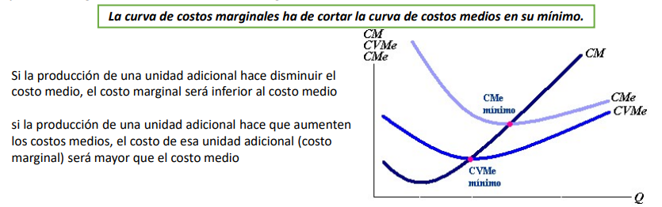

**COSTOS A LARGO PLAZO**

A **largo plazo**, la empresa tiene tiempo suficiente, dados unos precios concretos de los factores, para **ajustar la cantidad empleada de la totalidad de los factores de producción**, de modo que no existen factores fijos. **En cada nivel de producción, la empresa elegirá el método menos costoso**, es decir la tecnología que le permita combinar los factores de producción con el costo de producción más bajo posible.

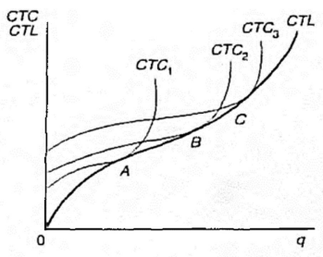

**La curva de costos totales de largo plazo (CTL), es la envolvente de las curvas de costos totales a corto plazo, en el mínimo nivel de costo para cada nivel de producción.**

**COSTOS MEDIOS A LARGO PLAZO**

La **curva de costo medio de largo plazo (CMeL)** **muestra el costo medio mínimo de producción cuando todos los factores productivos son totalmente variables** (El costo medio mínimo de producir cada cantidad).

**A cada tamaño de la planta le corresponde una curva de costo total medio de corto plazo**, que muestra los costos medios de producción, utilizando un tamaño dado de la planta y variando las cantidades de factor variable. Debido a que en el largo plazo la empresa tiene más flexibilidad, **los costos medios de corto plazo están por encima de los costos medios de largo plazo**.

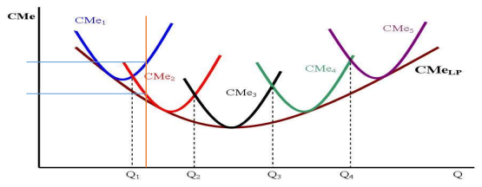

**La curva CMeL aparece así como la curva envolvente de las curvas de costos medios de corto plazo.**

Cada curva de costos medios de corto plazo toca dicha curva en un punto y permanece por encima de ella en todos los demás.

**ECONOMÍA DE ESCALA**

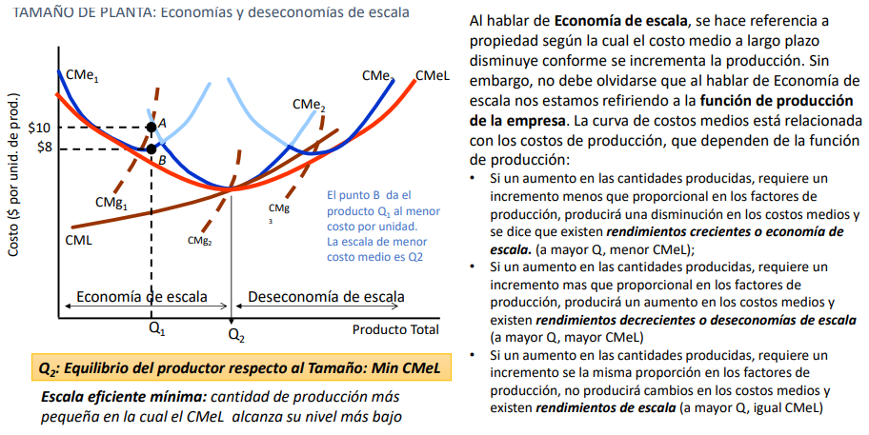

**COSTOS MARGINALES A LARGO PLAZO**

**La curva de costo marginal de largo plazo (CMgL) muestra el costo adicional necesario para obtener una unidad más de producción cuando todos los factores son totalmente variables**, de forma que estos se pueden modificar óptimamente a fin de minimizar costos.

La curva de **CMgL corta en su mínimo la curva de CMeL**, coincidiendo, obviamente, con un determinado mínimo de las curvas de corto plazo.

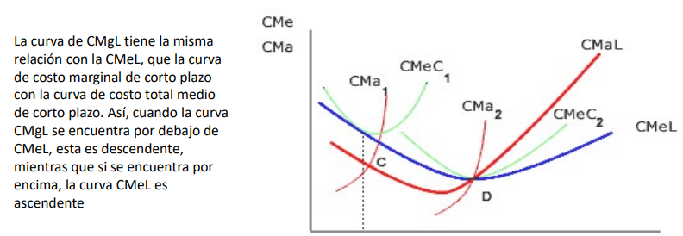

# UNIDAD 3: DEMANDA Y MERCADOS

## Teoría de la Utilidad. Equilibrio del Consumidor

**Teoría de la Utilidad**

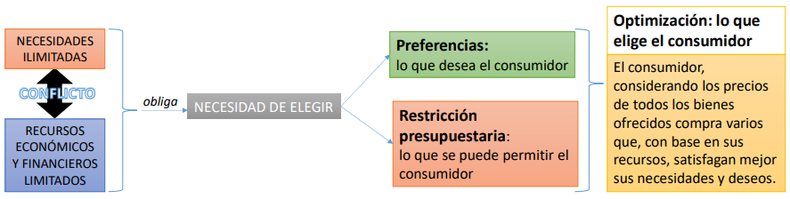

**LA TEORÍA DE LA UTILIDAD o teoría de la elección del consumidor estudia la forma en la cual las personas toman decisiones**. Es un modelo que **busca representar las preferencias del consumidor.**

**Los consumidores son conscientes de que sus elecciones están restringidas por sus recursos financieros**. Y dadas estas restricciones, **hacen su mejor esfuerzo para alcanzar el mayor nivel de satisfacción posible.**

|  |
| --- |
| La **utilidad** es el **sentimiento subjetivo de placer o satisfacción que una persona experimenta** como consecuencia de consumir un bien o un servicio. |

Como todas las definiciones que venimos viendo:

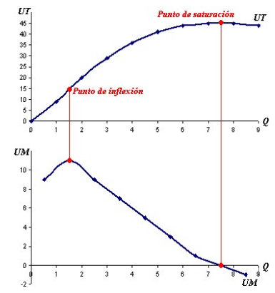

La **Utilidad Total (UT),** es la utilidad que proporciona toda la cantidad consumida del bien.

La **Utilidad Marginal (UM)** es el aumento que se produce en la utilidad total cada vez que el consumo aumenta en una unidad.

$$UMg = \frac{ΔUT}{ΔQ}$$

A medida que **aumenta la cantidad consumida de un bien, el incremento de utilidad total que proporciona la última unidad es cada vez menor.**

El hecho de que **la utilidad marginal disminuye conforme aumenta la cantidad consumida de un bien** es lo que se conoce como **la ley de la utilidad marginal decreciente.**

**CURVA DE ISOUTILIDAD**

Una **Curva de Isoutilidad o Curva de Indiferencia**, similar a isocuanta, muestra **el conjunto de combinaciones** **ante las cuales el consumidor es indiferente debido a que cada una de ellas le reporta el mismo nivel de utilidad.**

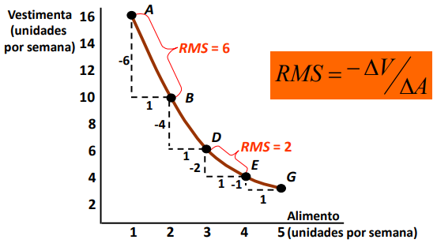

La **Relación Marginal de Sustitución** entre un bien y otro, se define como la cantidad máxima de un bien que está dispuesto a renunciar un consumidor para aumentar el consumo de otro bien, manteniendo la misma utilidad. Es lo mismo que el TSMT.

**RESTRICCIÓN PRESUPUESTARIA**

La **Restricción Presupuestaria** establece que la suma de las cantidades gastadas en cada bien (precio por cantidad de cada bien) es igual al ingreso.

La **Recta de Balance** muestra las combinaciones máximas de bienes que el consumidor puede comprar, dados los precios que tiene que pagar y sus ingresos, es decir:

$$R = Px*Qx + Py * Qy$$

Donde:

* Px y Py son los precios del bien X e Y
* Qx y Qy son las cantidades del bien X e Y

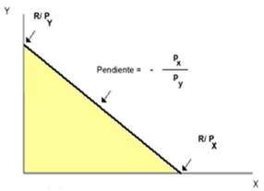

Ahora vamos a hacer lo mismo que isocuantas e isocosto para maximizar la utilidad con el presupuesto de cada familia.

**EL PROBLEMA DEL CONSUMIDOR**

Consiste en maximizar la satisfacción que le reporta el consumo de una serie de bienes, dado su nivel de ingreso y los precios de los distintos bienes.

Es decir:

|  |
| --- |
| **Max U = f(x,y)**  **Sujeto a R = Px * Qx + Py * Qy** |

**EQUILIBRIO DEL CONSUMIDOR**

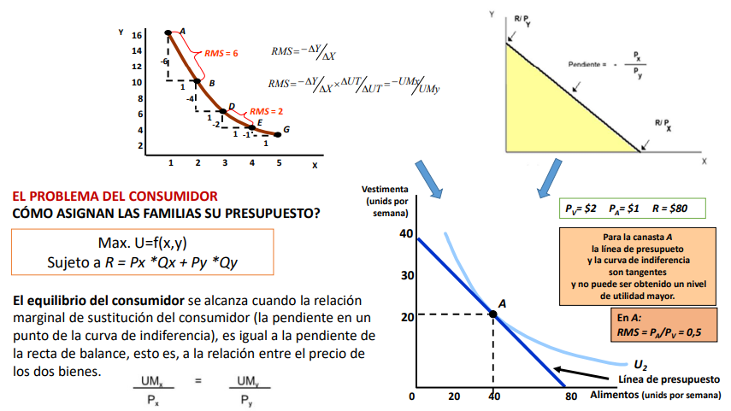

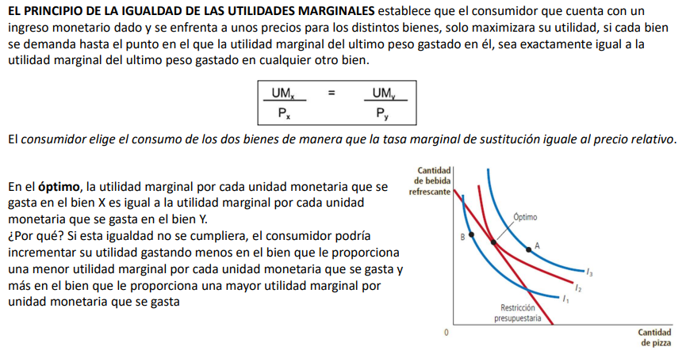

## Función de Demanda. Elasticidades

**DEMANDA**

**La función de demanda** depende:

* del **precio del bien a (Pa)**,
* del **precio de los otros bienes (Pb)**,
* del **ingreso (Y)** y
* de los **gustos o preferencias subjetivas (G)**

Entonces:

$$Qa = f(Pa, Pb, Y, G)$$

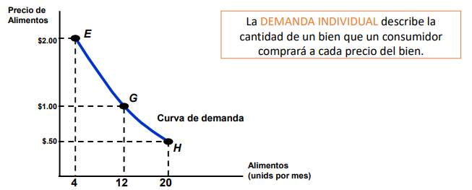

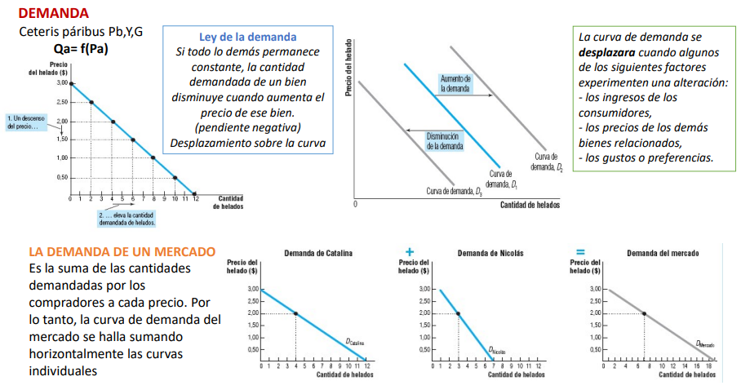

**ELASTICIDADES**

**Elasticidad de la demanda**

Una medida de la capacidad de respuesta de la cantidad demandada ante un cambio en uno de sus determinantes.

**Elasticidad PRECIO de la demanda**

Una medida de qué tanto responde la cantidad demandada de un bien a un cambio del precio del mismo bien.

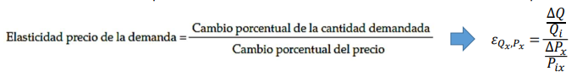

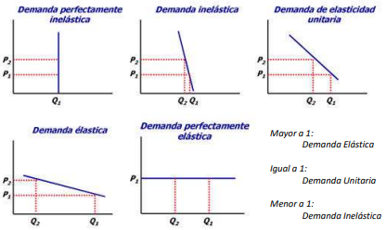

Clasificación de la Elasticidad Precio:

* Es **INELÁSTICA** si se presenta una **escasa respuesta de la cantidad demandada** ante un **gran cambio del precio.**
* Es **ELÁSTICA** si presenta una **gran respuesta de la cantidad demandada** ante un **pequeño cambio del precio**.

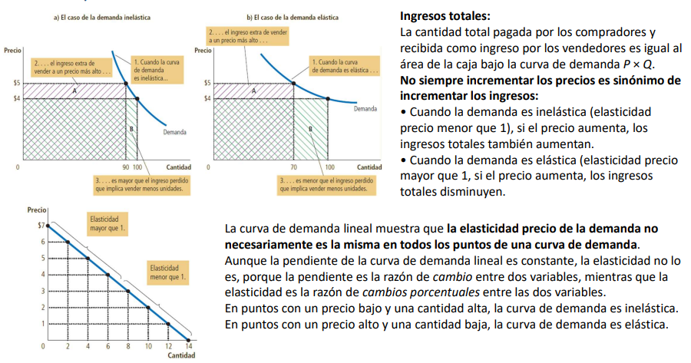

**Elasticidad PRECIO CRUZADA de la demanda**

Una medida de **qué tanto responde la cantidad demandada de un bien respecto al cambio en el precio de otro bien**.

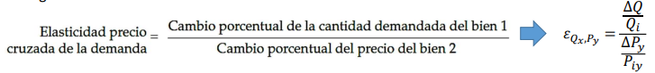

Los bienes se pueden clasificar como:

* **Complementarios,** cuando un aumento en el precio de un bien, produce disminución en la cantidad demandada de otro bien.
* **Sustitutos,** cuando un aumento en el precio de un bien, produce aumento en la cantidad demandada de otro bien.

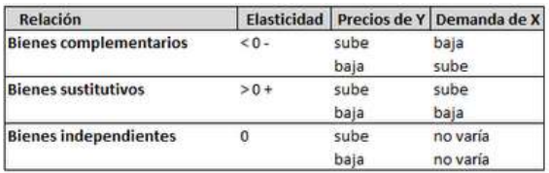

**Elasticidad INGRESO de la demanda**

Una medida de qué tanto responde la cantidad demandada de un bien a un cambio en el ingreso del consumidor.

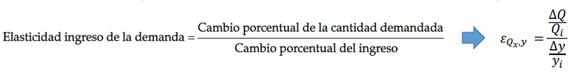

Los bienes se pueden clasificar como:

* **Inferiores**, cuando la cantidad demandada a un determinado precio, disminuye cuando aumenta el ingreso.
* **Normales**, cuando la cantidad demandada a un determinado precio, aumenta cuando aumenta el ingreso.
  + **De lujo**, cuando la cantidad demandada a un determinado precio, aumenta más que proporcionalmente cuando aumenta el ingreso. (Si el ingreso aumenta un 10% la demanda aumenta un 20%).
  + **Necesarios**, cuando la cantidad demandada a un determinado precio, aumenta menos que proporcionalmente cuando aumenta el ingreso. (Si el ingreso aumenta un 10% la demanda aumenta un 5%.

## Mercado de Bienes y Servicios. Clasificación

|  |
| --- |
| **Mercados:** Área geográfica y periodo donde compradores y vendedores interactúan determinando precios “p” y cantidades “q” de un bien, un servicio o un factor de producción. Es el ámbito en el que se enfrentan la oferta y la demanda para fijar un precio. |

**NOTA:** Este tema puede ser importante porque el profe dijo que una pregunta del final puede ser explicar en qué consiste la competencia perfecta, el monopolio, etc.

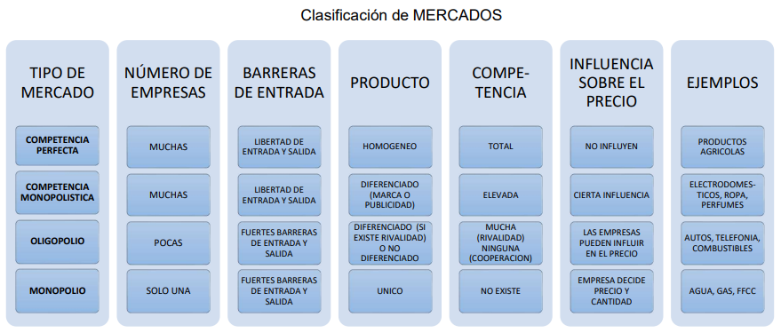

**Recordatorio de Mercado**

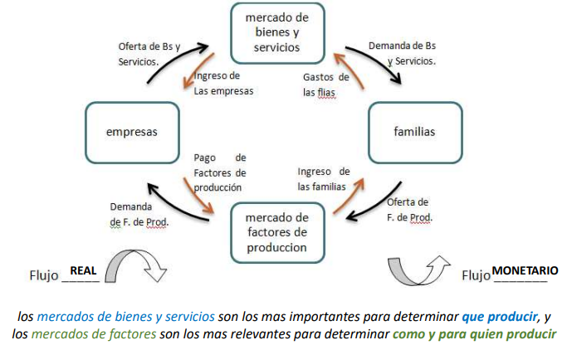

**EQUILIBRIO EN MERCADOS COMPETITIVOS**

El **precio de equilibrio**, es aquel para el cual **la cantidad demandada es igual a la ofrecida**. Esta cantidad se denomina **cantidad de equilibrio.**

El equilibrio se encuentra en la **intersección de las curvas de oferta y demanda. En ese punto no hay ni escasez ni excedente.**

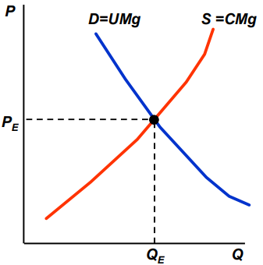

Donde:

* Línea Azul ➝ Demanda ➝ Demand
* Línea Roja ➝ Oferta ➝ Supply
* QE ➝ Cantidad de Equilibrio
* PE ➝ Precio de Equilibrio

La idea detrás de esto es que las personas van a seguir demandando mientras las unidades tengan un **VALOR mayor al PRECIO que paga** (UMg).

Mientras que las empresas van a comparar el costo de producir una unidad más **(CMg) con el precio de venta.**

En QE se verifica que **S = D** y que el **CMg de la última unidad producida es igual al UMg** que la misma tiene para los consumidores.

* Todas las unidades entre 0 y QE “valen más de lo que cuestan”.
* Todas las unidades mayores que QE “cuestan más de lo que valen”.

**OFERTA Y DEMANDA – AJUSTE DE MERCADOS COMPETITIVOS**

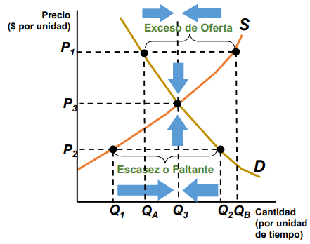

Cuando el precio es superior al nivel de equilibrio, hay **exceso de oferta** y los precios tienden a bajar.

Cuando el precio es inferior al nivel de equilibrio, hay un **exceso de demanda** o escasez y los precios tienden a aumentar.

**INTERVENCIÓN EN LOS MERCADOS**

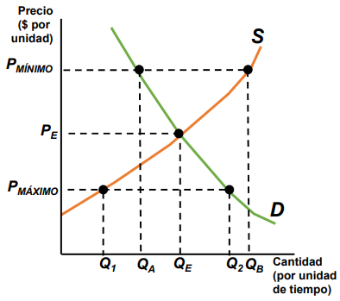

|  |
| --- |
| El Gobierno intenta mantener los precios de determinados bienes en unos niveles que no son los de equilibrio. Genera excesos de demanda o de oferta, ya no transitorios. |

Si establece **Precios Máximos**, genera **escasez** debido a que los productores no pueden vender al precio que cubre la producción.

Si establece **Precios Mínimos**, genera **excedente** porque el consumidor se ve forzado a pagar un precio mayor al de equilibrio.

**PRINCIPIO DE MAXIMIZACIÓN DE BENEFICIOS**

El objetivo de la empresa es siempre maximizar sus beneficios, es decir:

$$MAX (B(Q) = Ingreso Total(Q) - Costo Total(Q))$$

**Nota:** Evidentemente también se puede expresar como la derivada del beneficio igualado a cero.

A partir de la nota, nos damos cuenta que existe el **Principio Marginal:**

$$IMg = CMg$$

Como en todo lo anterior que venimos viendo, estamos con los 3 tipos de ingreso:

* **Ingresos Totales:** La cantidad total pagada por los compradores y recibida como ingreso por los vendedores. Se calcula como $PxQ$
* **Ingreso Medio:** Ingresos totales divididos entre la cantidad vendida. $IMe=\frac{IT}{Q}$
* **Ingreso Marginal:** Cambio en los ingresos totales que ocasiona vender una unidad adicional. $IMg = \frac{ΔIT}{ΔQ}$

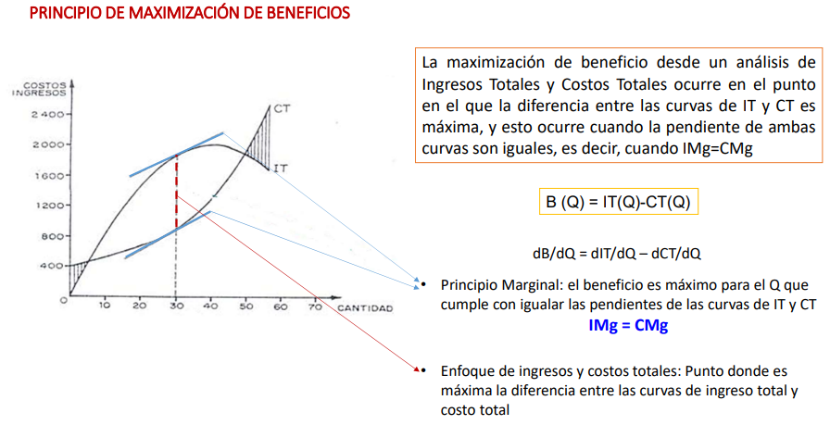

**Nota:** No me acuerdo por qué no coincide el gráfico de costo total en este caso con el gráfico de CT que vimos antes pero el profe aclaró el motivo, así que está bien cada gráfico.

## Precio y Producción en Competencia Perfecta

**COMPETENCIA PERFECTA**

Para poder establecer las fórmulas del mercado de Competencia Perfecta, es importante recordar las características:

**Competencia perfecta es:**

* Precio Aceptante,
* Se comercializan bienes homogéneos (un grano de soja, un barril de petróleo),
* Hay Transparencia Informativa,
* Hay Libre Entrada y Salida del mercado.

Entonces, como es Precio Aceptante (es decir no tiene la capacidad de influir en el precio de los bienes):

|  |
| --- |
| $$Precio = IMe = IMg$$ |

La empresa maximiza beneficio con una Cantidad Q tal que:

|  |
| --- |
| $$Precio = CMg$$ |

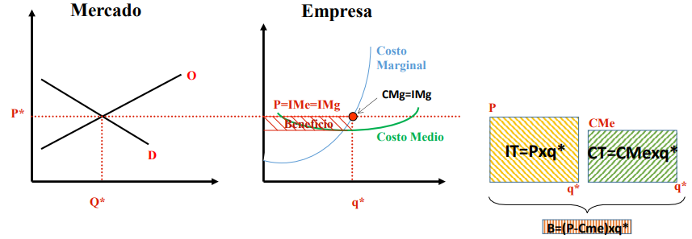

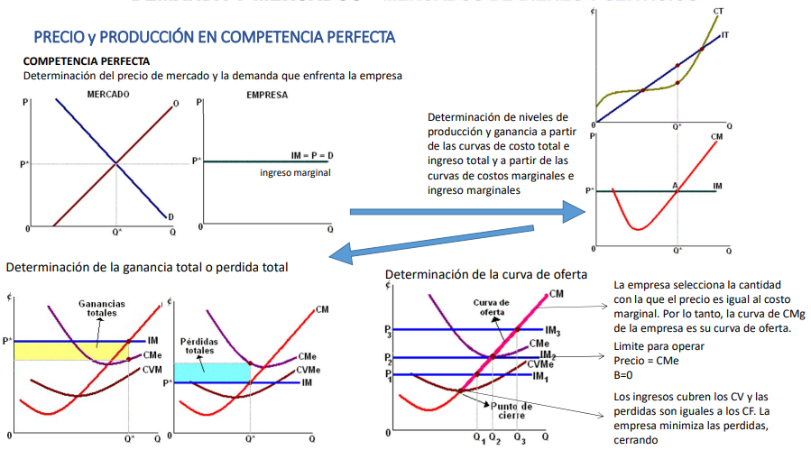

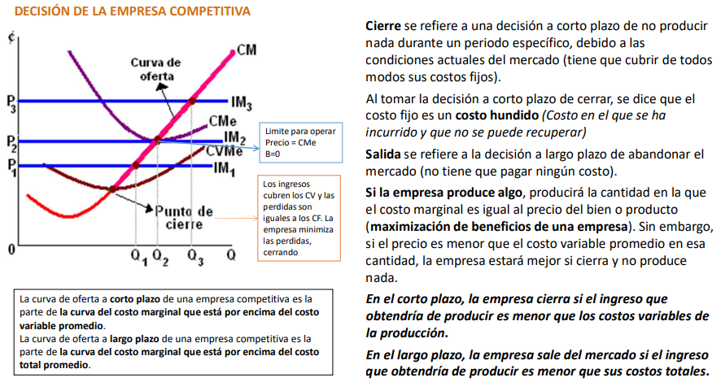

**Lecciones del Mercado de Competencia Perfecta:**

* Solo el **innovador** obtiene **beneficios superiores** a los normales.
* A corto plazo, un incremento de la demanda incrementa el precio y produce beneficios, por el contrario, la disminución de la demanda reduce precios y provoca pérdidas.
* Cada empresa puede vender tanto o tan poco **como lo permitan sus costos**, al precio determinado en el mercado.

## Precio y Producción en Monopolio

**MONOPOLIO**

En este sistema de **competencia imperfecta**, las empresas tienen poder para influir sobre el precio.

**EL MONOPOLIO** es un caso **extremo** de la competencia imperfecta, ya que solo queda **una empresa.**

En este caso, el **bien que produce esta empresa no tiene sustituto cercano.**

Por lo que vimos anteriormente en oferta y demanda, cada empresa o consumidor tiene su curva de oferta o demanda respectivamente, la sumatoria de todas las curvas de oferta y demandas son las correspondientes a la del mercado, por ello, en el **monopolio la curva de demanda que atiende la empresa es la misma que la del mercado.**

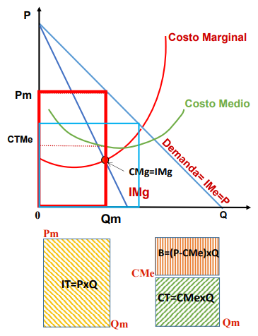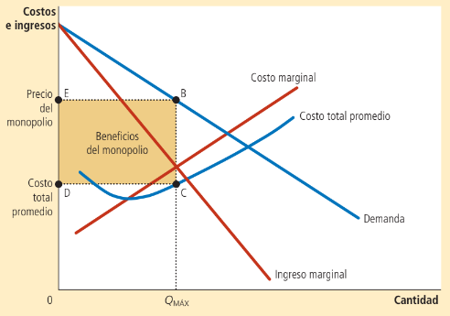

**Nota:** El área celeste es los ingresos en una empresa de competencia perfecta, está desviado pero debería ser justo en CM = Demanda.

El **rasgo clave** que distingue al monopolio de la empresa competitiva es **la elasticidad precio de la demanda a la que se enfrenta la empresa**:

* Un **monopolio** es una estructura de mercado en la que una firma es la única vendedora de un producto que **no tiene sustitutos cercanos.** En consecuencia, el monopolista **enfrenta la curva de demanda de todo el mercado.**
* Una **empresa competitiva** es **tomadora de precio** por lo que se enfrenta con una demanda con **elasticidad precio infinito** (que no es lo mismo que la elasticidad de la industria/mercado)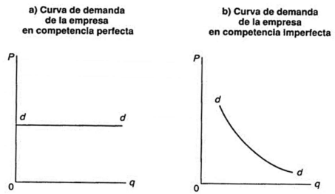

**INGRESO MARGINAL EN MONOPOLIO**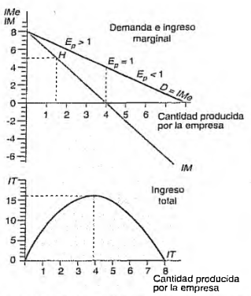

Cuando un monopolio incrementa la cantidad que vende, produce dos efectos en los ingresos totales (PxQ):

* El *efecto - producto:* se vende más producto, por lo que Q es mayor, lo que hace que aumenten los ingresos totales.
* El *efecto - precio*: el precio disminuye, por lo que *P* es menor, lo que hace que disminuyan los ingresos totales.

Es decir, **al vender una unidad más, se obtiene ingreso adicional por esa unidad, pero el precio de las unidades que se vendían anteriormente disminuye, por lo que el ingreso disminuye.**

El **monopolista** nunca operará en forma voluntaria donde **IMg sea inferior a cero**:

Para una **empresa competitiva: P = IMg = CMg**

Para un **monopolio: P > IMg = CMg**

**MAXIMIZACIÓN DE BENEFICIO**

El **volumen de producción de equilibrio del monopolio es aquel para el cual**

$$IMg = CMg$$

El **equilibrio a corto plazo será igual al equilibrio en el largo plazo**, ya que no habrá competencia que modifique la situación.

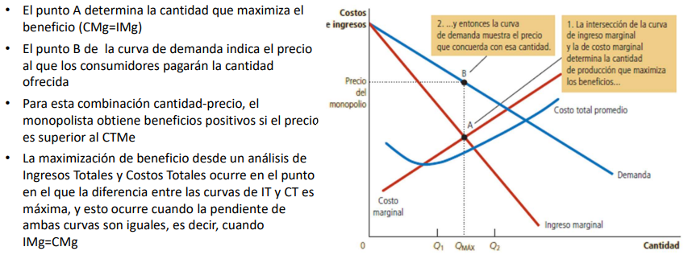

**Un monopolio PUEDE quebrar**

**El monopolista**, en su situación de equilibrio, **puede estar obteniendo tanto beneficio como pérdidas.**

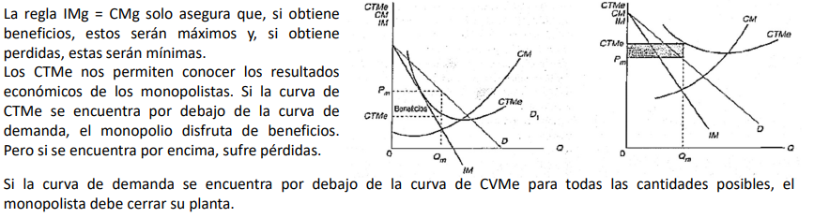

**Curva de Oferta Monopolio**

La curva de oferta indica la cantidad que deciden ofrecer las empresas a cualquier precio dado.

En el caso de un monopolio, que regula el precio, **solo ofrecerá la cantidad Q que maximiza sus beneficios, es decir, donde $IMg = CMg$.**

Por lo tanto, la **curva de Oferta** de un monopolio es este **único punto** Q.

**En Monopolio se produce una cantidad inferior a la socialmente eficiente.**

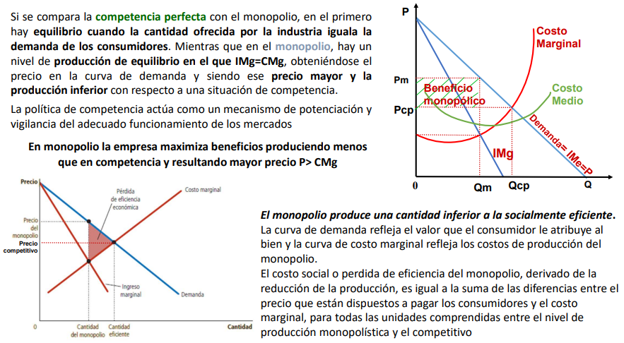

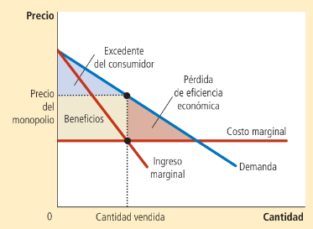

**Pérdida de eficiencia económica** es lo que la población se pierde por las ventajas que obtiene el monopolio, es decir, como **la empresa monopólica produce menos de lo que es socialmente eficiente para maximizar sus beneficios las personas obtienen menos bienes y la capacidad productiva junto a los recursos no se aprovechan correctamente.**

El excedente del consumidor **es la cantidad que se pierde la empresa por cobrar menos de lo que algunos consumidores están dispuestos a pagar**, por ejemplo, las empresas que cobran el agua, cobran una tarifa más alta a los clientes que poseen una pileta, porque saben que su poder adquisitivo les permite pagar más.

En forma más formal: es **la diferencia entre cuanto esta una persona dispuesta a pagar por una cantidad determinada de un bien concreto, y cuando paga por ella.**

**Cuando la empresa logra establecer precios distintos acorde a los valores que le dá sus clientes al bien que producen (como la pileta) se dice que hay DISCRIMINACIÓN DE PRECIOS.**

**NOTA:** **no pongo nada de Competencia monopolística ni oligopolio porque según** [**Marquitos Lozada no es tema de final**](https://drive.google.com/file/d/19CUt2WQBDakWAYprKVkOJQdC1l4_1fhS/view?usp=sharing)**.**

**Índices de Concentración**

**Lerner:** índice que **permite determinar en qué medida el monopolista puede imponer en el mercado un precio** superior al que se fija en un mercado de competencia perfecta.

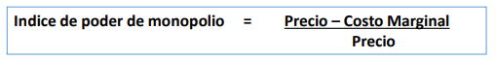

Si no existiera ningún tipo de monopolio el índice se vuelve 0 ya que en competencia perfecta Precio = Costo Marginal entonces quedaría 0/Precio.

**Índice Herfindahl:** Mide la concentración económica sumando las cuotas (porcentajes) de mercado al cuadrado de las empresas en la industria.

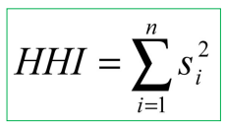

Lectura de resultados:

* Menor a **1500** el mercado **no está concentrado.**
* Entre **1500 y 2500** el mercado **está moderadamente concentrado.**
* Más de **2500** el mercado **está altamente concentrado.**

Otra vez recordamos el mercado:

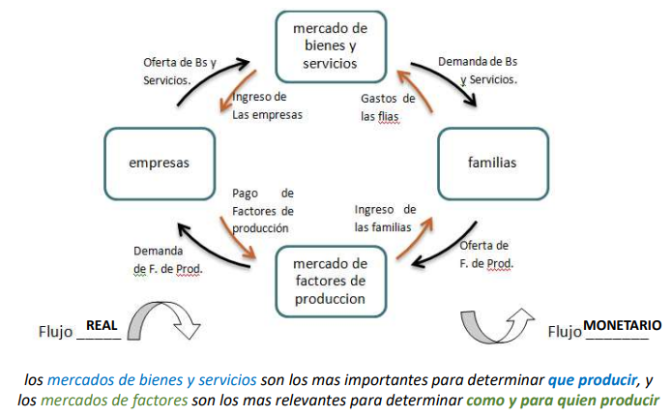

## Mercado de Factores. Distribución del Ingreso

**Mercado de Factores**

Producir un bien requiere el empleo de determinados recursos. **Los recursos principales** son la **mano de obra,** el **capital** y el **terreno.** Se dice que su demanda es **demanda derivada** ya que se genera para producir un bien.

**El valor (ingreso) del producto marginal de un factor** se define como **el ingreso adicional** de una empresa competitiva **utilizando una unidad extra del factor** mientras los demás factores permanecen constantes.

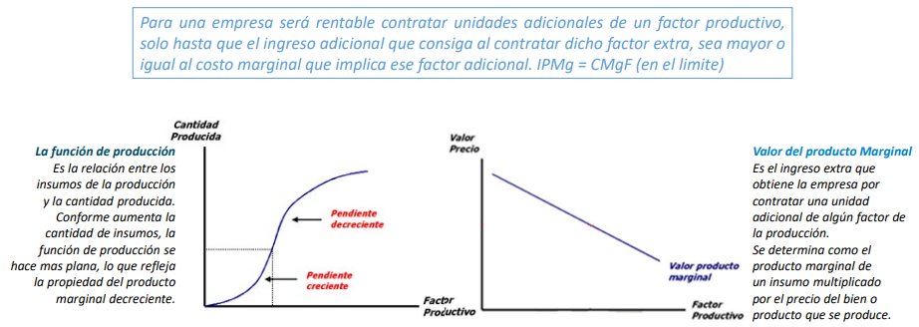

**Factor Mano de Obra:**

**Valor (ingreso) Producto Marginal del Trabajo (IPMgL):** Es el ingreso adicional que resulta de la adición de una unidad adicional de trabajo, con lo demás ceteris paribus.

El precio de este factor productivo es el **salario**.

La empresa seguirá tomando empleados hasta el punto donde **el Valor Marginal del Producto sea igual al salario.**

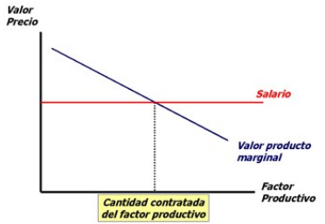

**Punto de equilibrio**

A la izquierda, conviene seguir contratando ya que el valor que aporta cada nuevo trabajador es superior a su salario.

A la derecha, el salario del trabajador es mayor que el valor de la producción que genera.

La **curva del valor del producto marginal es la curva de demanda de trabajo de una empresa competitiva** maximizadora de beneficios ya que indica la cantidad de trabajo que demanda una empresa a cualquier nivel de salario.

**La curva tiene pendiente negativa,** debido al producto marginal decreciente.

**Disyuntiva: ¿Trabajar o Descansar?**

El costo de oportunidad de un trabajador es descansar una hora a cambio de perder el dinero que le pagarían por trabajar esa hora.

**La curva de oferta de trabajo** refleja cómo **responden las decisiones de los trabajadores** relativas a esta disyuntiva.

Si la curva de oferta de trabajo con **pendiente positiva** indica que un **incremento del salario induce a los trabajadores a incrementar la cantidad de horas de trabajo que ofrece.**

Ahora pego unas filminas así nomás porque es un poco de razonamiento más que aprender algo nuevo pero para tenerlo presente.

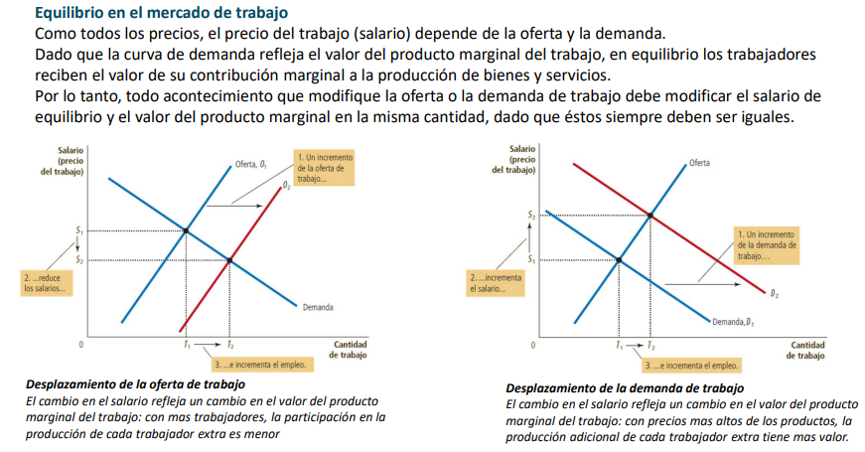

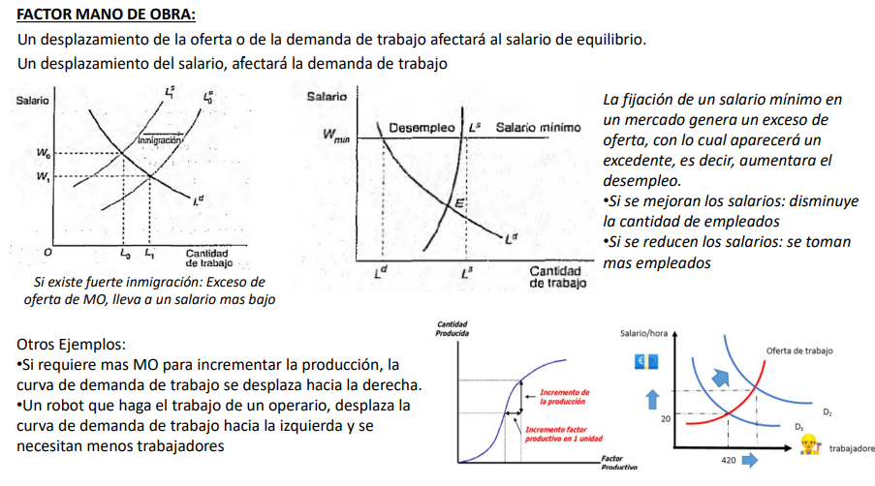

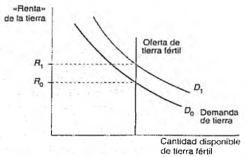

**Factor Recursos Naturales**

Al precio o retribución de la tierra se le suele denominar **renta.** Esta refleja el valor de su **productividad.**

El ingreso que genera un recurso natural puede variar debido a:

* Variaciones de la demanda
* Cambio en el uso del suelo
* Externalidades positivas o negativas
* Durabilidad (Renovables/ No renovables)

**La cantidad disponible de este factor puede considerarse aproximadamente constante, por lo que su oferta es inelástica.**

El **precio** o renta viene **determinado** exclusivamente por la **demanda**, dado que se supone que la oferta es fija.

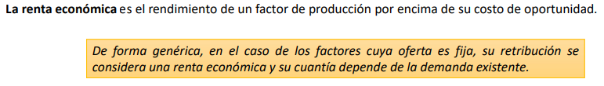

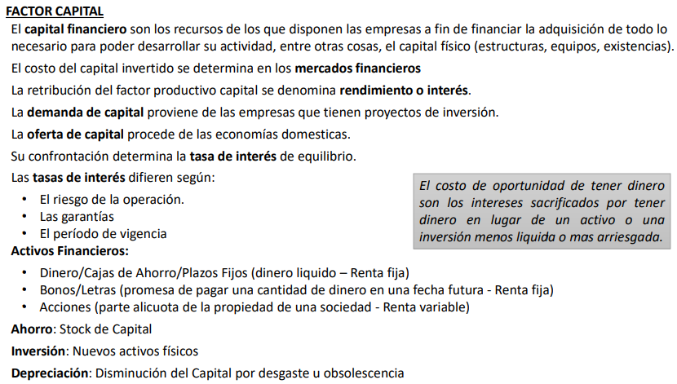

**Resumen de Todo lo de Factores**

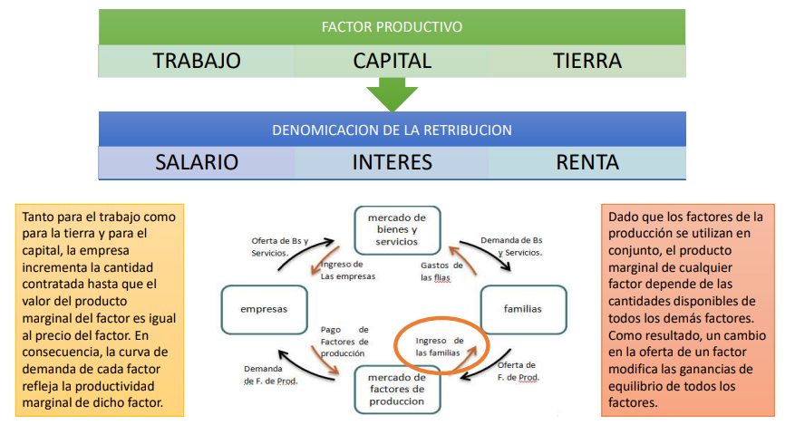

**Principio de Pareto O (Mal llamada) Ley 80-20**

El principio de Pareto es la observación (no ley) que la mayoría de las cosas en la vida no se distribuyen de manera uniforme.

* El 80% de las consecuencias se deriva del 20% de las causas
* El 80% de los resultados procede del 20% de los esfuerzos realizados y del tiempo invertido.

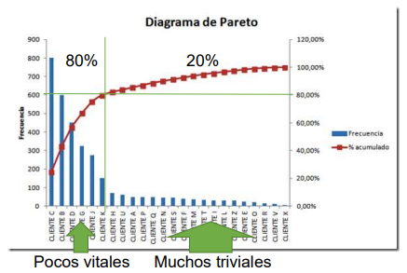

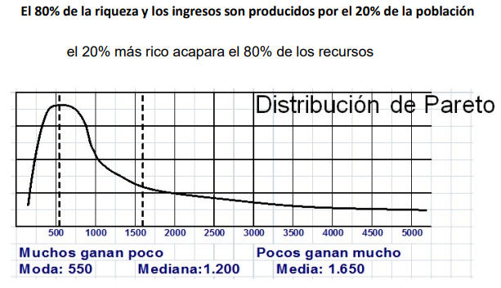

**Nota: Agrego todo lo de Pareto acá así queda todo junto y es mejor**

**Óptimo de Pareto**

Pareto estableció que, en ciertas condiciones, la **competencia perfecta asigna eficientemente los recursos.**

|  |
| --- |
| **Una situación es eficiente, en el sentido de Pareto, cuando no es posible mejorar el bienestar de una persona sin empeorar el de otra.** |

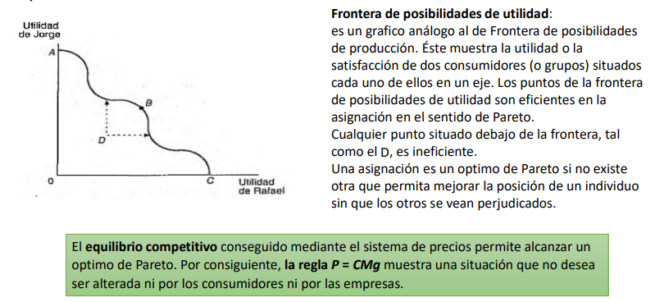

**Curva de Lorenz**

Una curva que **muestra cómo se distribuye el ingreso** al reflejar la relación existente entre los grupos de la población y sus respectivas participaciones en el ingreso nacional.

**Coeficiente de Gini**

**Medida de la desigualdad** que se deriva de la curva de Lorenz.

Es el **área entre la curva y la recta diagonal**, dividida entre el total del área bajo la recta diagonal.

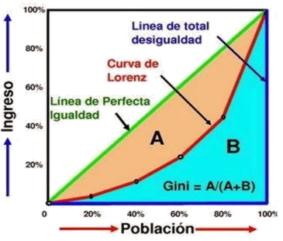

Valores de Lectura:

* G menor a 0.33 indica escasa desigualdad.
* G entre 0.33 y 0.67 indica desigualdad moderada.
* G mayor a 0.67 indica alta desigualdad.

**Nota: Me salteo Falla de mercado y esas cosas porque no considero que sea importante o te lo puedan preguntar, además mi amigo Marquitos Lozada no lo anotó como tema.**

# UNIDAD 4: MACROECONOMÍA

**La Macroeconomía** estudia el **funcionamiento de la economía en su conjunto**, es decir, del comportamiento global del sistema económico.

Su propósito es **obtener una visión simplificada de la economía**, pero que al mismo tiempo **permita conocer y actuar sobre el nivel de la actividad económica de un país determinado o de un conjunto de países.**

Se ocupa de los cambios que se producen en las variables globales como **la inflación, la inversión nacional, el desempleo, el crecimiento**, etc.

## Problemas Macroeconómicos. Crecimiento, Empleo, Inflación

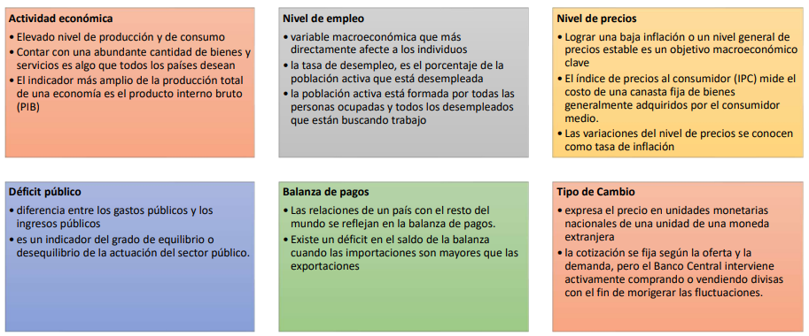

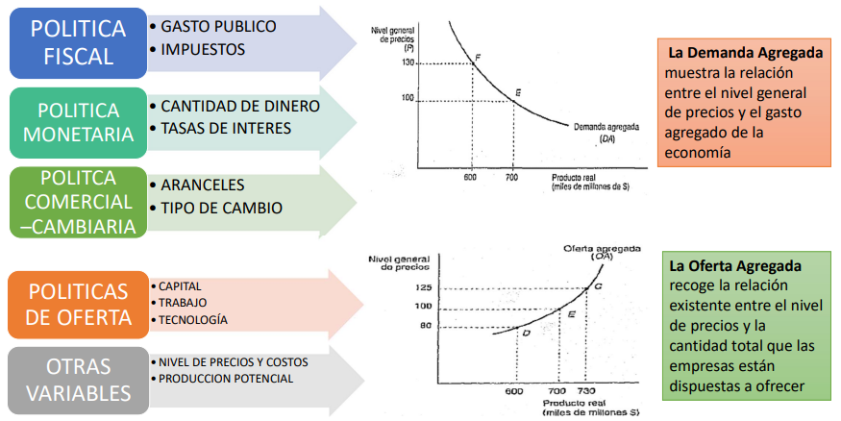

## Métodos de PBI

## Producto Bruto Interno

El **Producto Bruto Interno (PBI), mide el valor de mercado de todos los bienes y servicios** finales q**ue produce un país** durante un periodo de tiempo, generalmente un año.

Existen 3 métodos para calcular el PBI:

* **Método del Gasto:** consiste en sumar todas las demandas (gastos) finales de bienes y servicios en un periodo dado. C + G + I + X - M

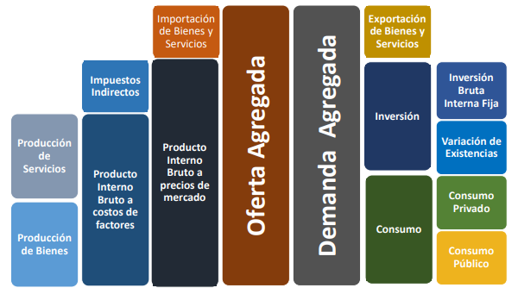

Para medir el PIB con el método del gasto se suma el valor de los bienes y servicios adquiridos por cada tipo de usuario final.

* **Método del Ingreso:** consiste en sumar todos los ingresos que contribuyen al proceso productivo, es decir, la suma del costo de los factores adquiridos por las empresas (Sueldos, comisiones, alquileres, derechos de autor, etc = Ingreso de la Familia) o los ingresos percibidos por las economías domésticas por aportar sus factores.

En este método, **el PBI debe ser igual al costo total de los factores que han pagado todas las empresas en la economía.**

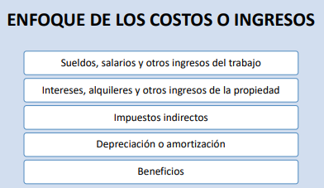

Este método deja en evidencia que **el PBI (producción total de una economía) es igual a los ingresos generados en esa economía.**

* **Método del Valor Agregado:** consiste en la suma de los valores añadidos en cada etapa del proceso productivo, utilizando los valores de mercado de los productos e insumos.

## Consumo y Ahorro - Demanda Agregada

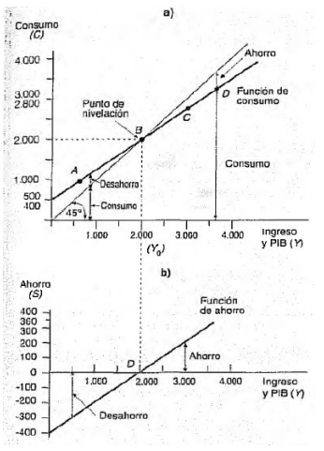

**Función Consumo - Función Ahorro**

Existe una relación empírica estable entre el consumo y el ingreso. **En cualquier punto de la recta de 45°, el consumo es exactamente igual al ingreso y la familia media no ahorra**. Cuando la función de consumo está por **debajo de la recta de 45°, la familia tiene un ahorro positivo**, mientras que si está por encima, **la familia “desahorra” . La cantidad de ahorro o “ desahorro” se mide por la distancia vertical entre la función de consumo y la recta de 45°.**

**Ingreso = Consumo + Ahorro**

**Ahorro = Ingreso - Consumo**

**Consumo**

**Propensión Marginal A Consumir (PMC)** es la **cantidad adicional que consumen los individuos cuando reciben un peso adicional de ingreso disponible.**

Según Keynes, un **aumento del ingreso genera un aumento (menor) en el consumo**, es decir que 0 < PMC < 1.

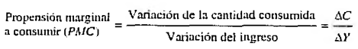

**Propensión Media A Consumir** **(PMeC),** se define para cada nivel determinado del ingreso, **como es la relación entre el consumo total y el ingreso total.**

Según Keynes, en el caso del PMeC es decreciente, es decir que **la cantidad que se dedica al consumo (como %) es cada vez menor cuando aumenta el ingreso.**

(Es lo mismo que antes, si 0<PMC<1 quiere decir que siempre aumenta el ingreso más que el consumo)

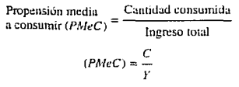

Los estudios empíricos mostraron que la propensión media al consumo solo es decreciente con el ingreso a corto plazo, mientras que permanece aproximadamente constante a largo plazo.

**Ahorro**

**Propensión Marginal A Ahorrar (PMS)** se mide por el cociente entre la variación correspondiente del ahorro y la variación del ingreso.

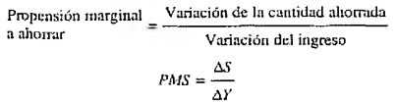

**Propensión Media Al Ahorro (PMeS)** se mide como el resultado de dividir el ahorro total por el ingreso total, para un nivel de ingreso dado.

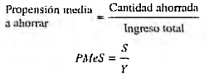

Como en esta simplificación el **ingreso solo se puede consumir o ahorrar**, por lo que la suma de las propensiones medias a consumir y a ahorrar deben ser igual a 1.

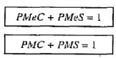

**EL MODELO KEYNESIANO, (LA CRUZ KEYNESIANA O EL MODELO DEL MULTIPLICADOR)**

Explica cómo se determina la producción a corto plazo.

Los supuestos básicos del modelo del multiplicador son dos: los precios y los salarios son fijos y hay recursos desempleados.

**La dinámica del multiplicador de la inversión:**

Consiste de una cadena de sucesos:  
1) Aumenta la demanda y bienes de servicios

2) Se realiza más inversión

3) Las empresas aumentan la producción y el empleo gracias a la inversión

4) Aumento de empleo aumenta el ingreso de las familias

5) Mayor ingreso implica mayo consumo (PMC)

6) Mayor consumo es mayor demanda, por lo que las empresas aumentan la producción nuevamente.

**El multiplicador es el número por el cual debe multiplicarse la variación de la inversión para averiguar el cambio resultante de la producción total.**

Ahora, si quien recibe la inversión se comporta como consumidor típico, su gastó será el resultado de $I x PMC$. Así, éste gasto recae en otros individuos que a su vez también gastarán de dicho dinero un porcentaje igual a $PMC$ y así interminablemente pero siempre decreciente, entonces termina como:

$$Variación de la Producción = Multiplicador (K) x Variación de la Inversión$$

El multiplicador K se expresa como el **cociente entre la variación del ingreso** o producto de equilibrio **y la variación de la inversión** que motiva la alteración del ingreso.

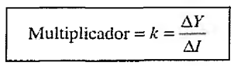 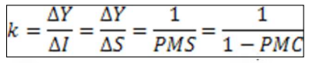

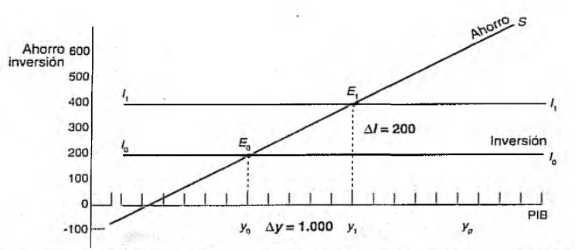

En el caso de la imagen, podemos observar como una inversión de 200 genera un aumento de producción por 1000, por lo que el multiplicador K es = 5.

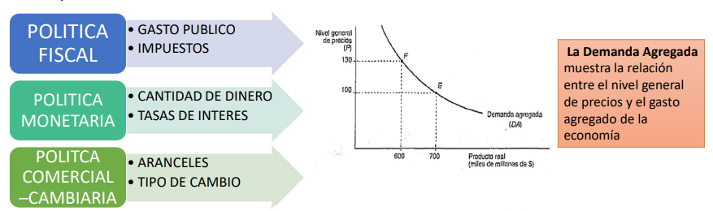

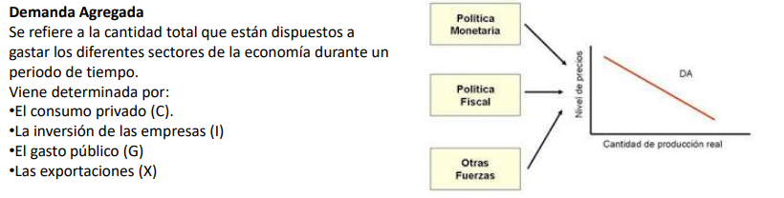

## Flujo Circular del Ingreso

El **Flujo Circular del Ingreso** es la corriente de bienes y servicios y de pagos entre las empresas, las economías domésticas, el sector público y el resto del mundo.

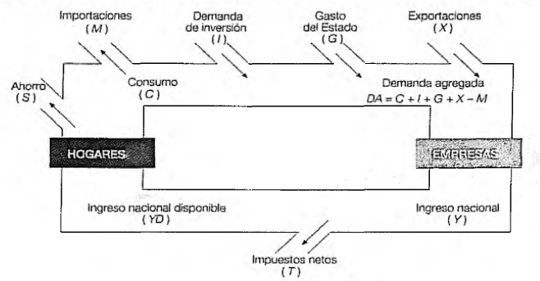

**Entrada** es una adición al ingreso de las empresas que no proviene del gasto de los consumidores (la inversión de las empresas, los gastos del sector público y la demanda de exportaciones realizada por otros países).

**Salida** todo ingreso que no se reintegra al flujo circular (el ahorro, los impuestos establecidos por el sector público y las importaciones de bienes y servicios).

Desde un **punto de vista contable**, las **entradas son iguales a las salidas** y, lo detraído del flujo del ingreso debe ser, por definición, igual a lo que se ha incorporado.

Sin embargo, desde un **punto de vista económico,** pueden originarse **alteraciones en el flujo circular debido a cambios en las entradas y en las salidas**. Las salidas tienden a reducir el flujo circular y las entradas a aumentarlo.

## Decisiones con Riesgo e Incertidumbre

En aquellos casos en que **se conocen o es posible asignar probabilidades a los eventos**, decimos que es una **DECISIÓN CON RIESGO** y es **posible utilizar métodos probabilísticos**. (Valor esperado, árboles de decisión, Montecarlo, etc).

En aquellos casos en que **no se conocen o no es posible asignar probabilidades a los eventos**, decimos que es una **DECISIÓN CON INCERTIDUMBRE** y se **aplican métodos con información limitada.** (Criterios de Maximax, Maximin, Hurwics, Savage, etc).

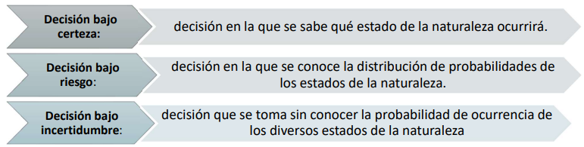

**LA MATRIZ DE PAGOS:**

Es una lista de posibles estados de la naturaleza (futuro incierto) versus las diferentes alternativas de decisión. Dentro del cuerpo de la tabla, es decir, para el cruce de cada estado de la naturaleza y cada decisión, figura cualquier medida de performance relevante para el problema de decisión (VAN ó términos monetarios de utilidad, ó de costo, ó términos de tiempo, etc.)

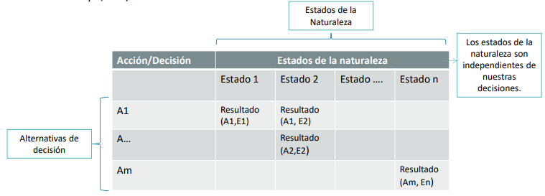

**DECISIONES CON RIESGO:**

* En el **Método del valor monetario esperado**, el valor de cada proyecto representa la “esperanza” o el “valor medio” de los valores que puede adoptar el proyecto, en el escenario en cuestión y existe una probabilidad asignada a la ocurrencia de dicho escenario y por lo tanto al resultado del proyecto.
* La **varianza de una distribución** refleja la dispersión de las observaciones en torno a la media. El grado de Riesgo de cada proyecto se ve reflejado en la magnitud de la varianza del mismo.
* El empleo de **árboles de decisión** son efectivos en problemas decisorios en los cuales es importante considerar decisiones en secuencia y en las cuales se conocen las probabilidades de los eventos que se van a presentar en el futuro.
* La **Simulación de Montecarlo** consiste en determinar repetidamente el valor del VAN del proyecto, mediante la asignación aleatoria de un valor a cada variable pertinente del flujo.

En las **DECISIONES CON RIESGO**, la toma de decisiones se hace tomando en cuenta las **probabilidades.** En este caso quien toma las decisiones puede estimar la probabilidad de cada uno de los estados de la naturaleza.

Para cada decisión se calcula el rendimiento esperado mediante la expresión:

$$VE(Decisión) = Σ({Valor}_{i} × {Probabilidad}_{i})$$

**Regla de Bayes**: Con las mejores estimaciones de probabilidades elegir la alternativa de mayor valor esperado.

**Criterio de Aversión al Riego:** Elegir la alternativa de menor probabilidad de pérdida.

**El riesgo** en los proyectos es **la variabilidad que puede esperarse de los flujos de fondos reales respecto a los estimados en el escenario base.**

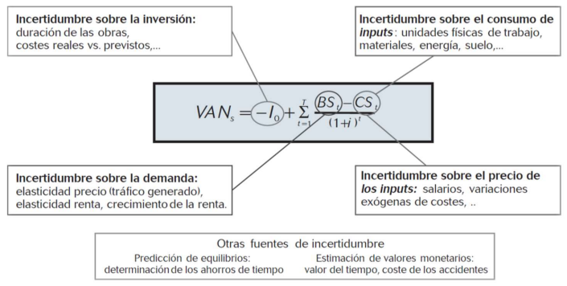

**Los riesgos se analizan por escenarios de situaciones futuras diferentes a las estimadas en el escenario base:**

* **Análisis multidimensional:** se modifican las variables que más sensibilizan el resultado de la evaluación en rangos extremos
* **Análisis unidimensional:** encuentra el valor máximo o mínimo de una variable para que el proyecto sea aceptable

**Aversión al Riesgo**

**Es que tan cómodos nos sentimos las personas con el riesgo.**

Las personas con Aversión al Riesgo no les gusta la posibilidad de que las cosas salgan mal.

Las personas que no poseen Aversión al Riesgo se sienten más cómodas arriesgándose en sus inversiones.

En resumen:

$$+ Aversión al Riesgo = - Riesgos tomados$$

$$- Aversión al Riesgo = + Riesgos Tomados$$

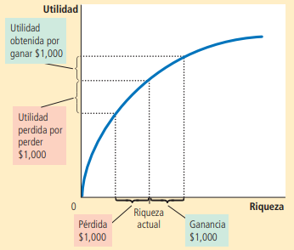

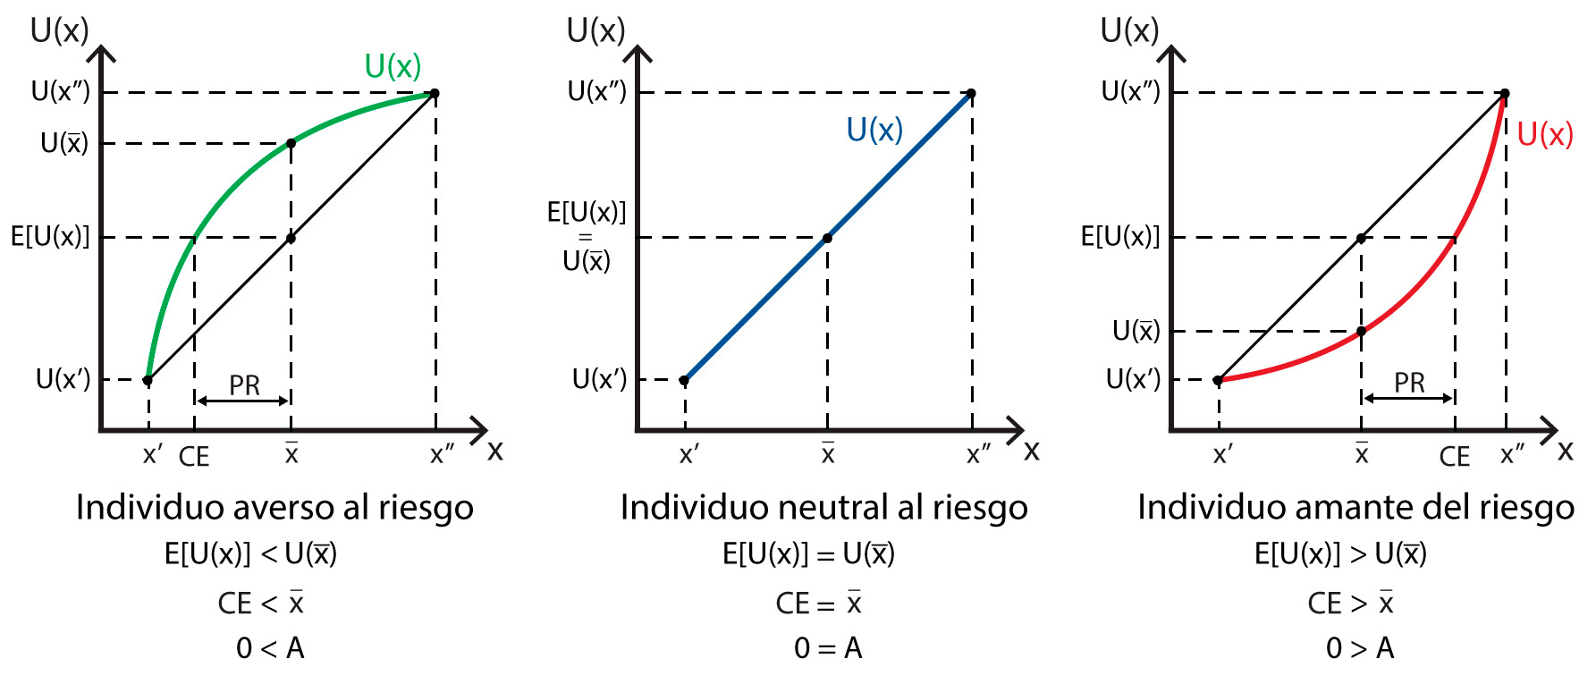

En estos gráficos podemos observar cómo se determina la posición frente al riesgo de una persona a partir de la utilidad (recordemos que es una unidad de medida subjetiva de cada persona).

Para las personas que **pierden más utilidad de la que ganan** al tomar el riesgo se dice que son **aversos al riesgo**.

Para las personas que **ganan más utilidad de la que pierden** al tomar el riesgo se dice que son **propensos o amantes al riesgo**.

**DECISIONES CON INCERTIDUMBRE:**

En aquellos casos en que **no se conocen o no es posible asignar probabilidades** a los eventos, decimos que es una **DECISIÓN CON INCERTIDUMBRE** y se aplican **métodos con información limitada.**

Para tomar decisiones con incertidumbre utilizamos:

**Maximin:** Posición Pesimista - Prudencia Máxima

**Maximax:** Posición optimista

**Minimín**: (para pérdidas)

**Minimax (Savage)**: matriz de arrepentimientos

**Criterio de Laplace**: opción con mejor promedio

**Criterio de Hurwicz**: usamos un coeficiente alfa.

# Unidad N°7: FORMULACION Y EVALUACION DE PROYECTOS

## Formulación de Proyectos de Inversión

Un proyecto de inversión es **una propuesta de utilizar recursos, sacrificando consumos hoy, para el logro de beneficios en el futuro**. En un proyecto de inversión hay **COSTOS y BENEFICIOS** valorables económicamente.

Tipos de Proyectos:

* **Proyectos productivos.**
* **Proyectos de Infraestructura.**
* **Proyectos Nuevos.**
* **Proyectos de Cambio o Incrementales.**
  + **Internalización**
  + **Externalización**
  + **Abandono**
  + **Ampliación**

**ETAPAS EN EL CICLO DE VIDA DEL PROYECTO**

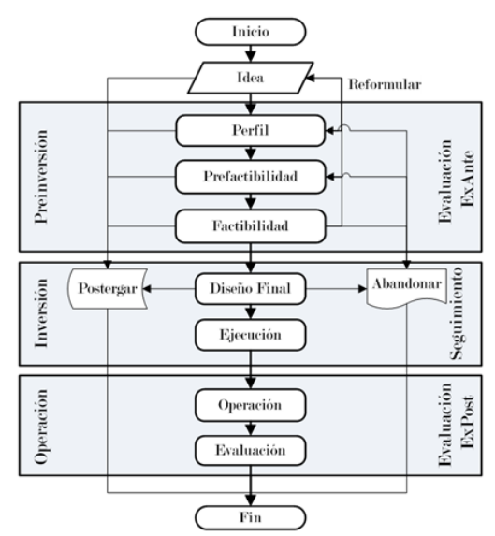

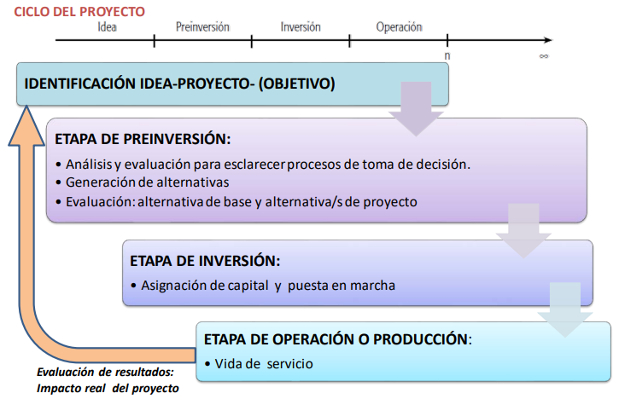

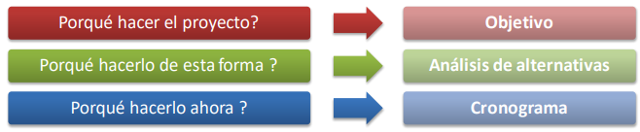

**PERFIL**

**Estudio inicial** que se elabora a partir de la **información existente, el juicio común y la opinión** de la **experiencia.** Solo brinda **estimaciones globales** de las inversiones, costos o ingresos, etc. Su objetivo es **determinar la razón que justifique abandonar la idea antes de destinar recursos**.

**ESTUDIOS DE PREFACTIBILIDAD**

Es un estudio que profundiza la investigación del perfil basado principalmente en **información de fuentes secundarias** para definir variables principales del mercado, alternativas técnicas de producción, etc.

**ESTUDIOS DE FACTIBILIDAD**

Este estudio se elabora sobre antecedentes precisos obtenidos de **fuentes de información primaria.** En este estudio se debe justificar a través de cálculo financiero y económico los siguientes ítems:

* Viabilidad Comercial
* Viabilidad Técnica
* Viabilidad Legal, Ambiental
* Factibilidad económica
* Factibilidad Financiera

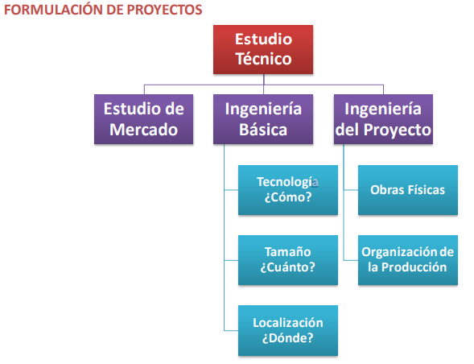

**ESTUDIO DE MERCADO**

Conocer la historia, la situación actual y la proyección de demanda.

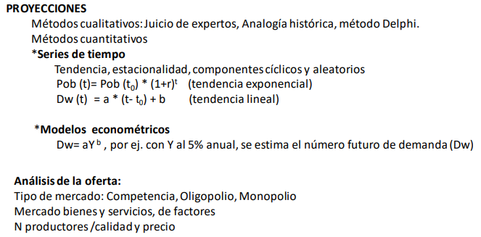

**INGENIERÍA BÁSICA**

Es prácticamente lo que vimos en unidades anteriores.

Tecnología - ¿Cómo? ➝ Análisis de Isocostos / Isocuantas

➝ Curvas de Producción / Madurez de la Tecnología

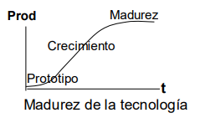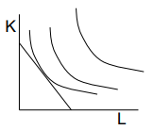

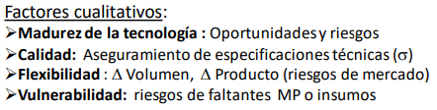

Tamaño - ¿Cuánto? ➝ Costos Medios a Largo Plazo

Además se tienen en cuenta cuestiones como:

* Mercado
* Tecnología
* Insumos
* Capacidad Financiera
* Factores Institucionales

Localización - ¿Dónde? ➝ Recursos Logísticos, Costos de Insumos por ubicación, Transporte.

## Evaluación Económica y Financiera de Proyectos

**Evaluación Económica Privada**

Beneficio de la empresa con precios de mercado e incidencia del impuesto a las ganancias. Se evalúa eficiencia y riesgo:

* **Eficiencia:**
  + **Económica Operativa**: Rentabilidad del proyecto (Flujo de Fondos del proyecto, VANe, TIRe)
  + **Financiera:** Rentabilidad de los inversores (Flujo de fondos de inversores, VANf, TIRf)
* **Riesgo:**
  + **Análisis de Sensibilidad**

**Evaluación Social**

Se intenta cuantificar los costos y beneficios sociales directos, indirectos e intangibles.

(Beneficio de la sociedad) con precios de cuenta (factores) y externalidades, sin impuestos ni subsidios.

